Tiết 2. Toán
Tiết 136: VẬN TỐC CỦA MỘT CHUYỂN ĐỘNG ĐỀU (Tiết 1)
I. Yêu cầu cần đạt:
1. Kiến thức - kĩ năng:
- Học sinh biết khái niệm ban đầu về vận tốc, 1 số đơn vị đo vận tốc.
- Học sinh tính được vận tốc của 1 chuyển động đều và vận dụng để giải quyết 1 số tình huống thực tế.
2. Năng lực
- Học sinh có cơ hội phát triển năng lực giao tiếp năng lực tư duy và lập luận toán học năng lực mô hình hóa toán học. …
- Năng lực tự chủ, tự học: Chủ động tích cực tìm hiểu về vận tốc
- Năng lực giải quyết vấn đề và sáng tạo: Biết vận dụng vận tốc của chuyển động đều để giải quyết một số tình huống thực tế.
3. Phẩm chất:
- Phẩm chất chăm chỉ: Ham học hỏi tìm tòi để hoàn thành tốt nội dung học tập.
- Phẩm chất trách nhiệm: Có ý thức trách nhiệm với lớp, tôn trọng tập thể.
II. Đồ dùng dạy học:
- BGĐT
III. Các hoạt động dạy học chủ yếu:
Hoạt động của giáo viên |  |  | Hoạt động của học sinh
1. Hoạt động mở đầu (2-3’)  - GV tổ chức trò chơi Rung chuông vàng để khởi động bài học.  Chọn đáp án đúng  Câu 1:  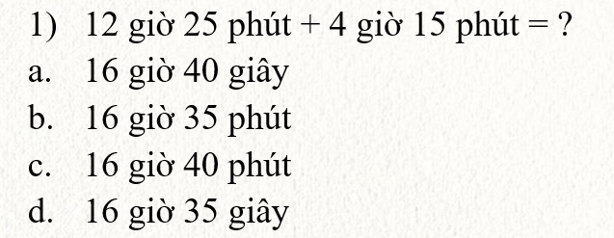  Câu 2:  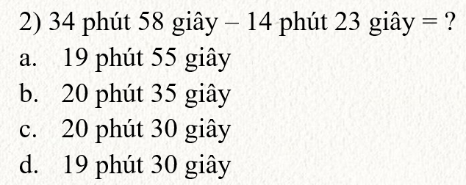  Câu 3:  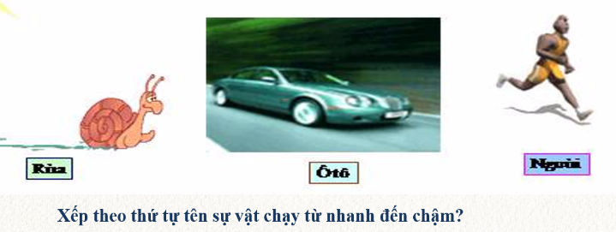  - GV nhận xét, tuyên dương.  - GV dẫn dắt vào bài mới  Dựa vào đâu mà ta biết rùa chạy chậm hơn con người, con người chạy chậm hơn ô tô? Bài học hôm nay cô sẽ giúp các em giải đáp những thắc mắc đó nhé. |  |  | - HS tham gia trò chơi bằng hoa đáp án.  - HS lắng nghe.  1c  2b  Rùa- người- ô tô  - HS lắng nghe, ghi vở.
2. Hoạt động khám phá: (10- 12’)  - GV giới thiệu tình huống qua tranh, mời HS quan sát và nêu tình huống:  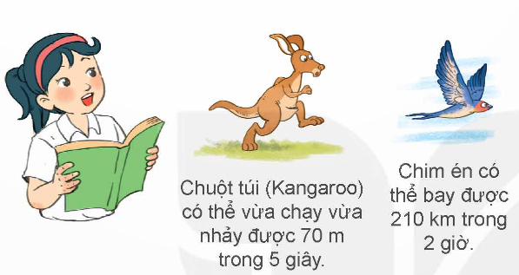  - GV yêu cầu hs thảo luận nhóm 4 để trả lời:  + Học sinh tìm cách tính quãng đường trung bình mỗi giờ chim én bay được, quãng đường trung bình mỗi giờ chuột túi chạy được.  - GV giải thích: Ta nói vận tốc trung bình hay nói ngắn gọn là vận tốc của chim én là 105 ki-lô-mét trên giờ viết tắt là 105 km/h. Vận tốc của chuột túi là 14 mét trên giây viết tắt là 14m/s.  + Muốn tính vận tốc của chuyển động ta làm như thế nào?  - Gv gọi các nhóm chia sẻ, nhận xét và rút ra kết luận.  KL: Muốn tính vận tốc ta lấy quãng đường chia cho thời gian. Gọi vận tốc là v, quãng đường là s, thời gian là t, ta có:  v = s: t |  |  | - HS quan sát tranh và cùng nhau nêu tình huống:  - HS thảo luận nhóm 4 trả lời  + Quãng đường trung bình mỗi giờ chim én bay được là:  210: 2= 105 ( km)  + Trung bình mỗi giây chuột túi chạy được là:  70: 5 = 14 (m)  - HS lắng nghe  - Muốn tính vận tốc ta lấy quãng đường chia cho thời gian.  - Các nhóm nhận xét  - HS lắng nghe và nhắc lại ghi nhớ
Các em đã biết cách tìm vận tốc của một chuyển động đều. Chúng ta hãy cùng vận dụng nó vào các tình huống thực tế qua phần luyện tập nhé.  2. Hoạt động (15- 17’)  Bài 1: N(7- 9’) Trên đường cao tốc một ô tô đi quãng đường 180 ki lô mét trong vòng 2 giờ. Tính vận tốc của ô tô đó theo đơn vị km/h.  - GV yêu cầu HS đọc đề bài.  - GV mời HS thực hiện nháp - đồi nháp kiểm tra nhóm 2  - Yêu cầu HS trình bày kết quả, nhận xét, bổ sung.  - GV nhận xét, tuyên dương  - GV chốt: Muốn tính vận tốc ta làm như thế nào? |  | - HS đọc đề bài, cả lớp theo dõi..  - HS thực hiện nháp - đồi nháp kiểm tra  Bài giải  Vận tốc của ô tô đó là:  180: 2= 90 (km/h)  Đáp số: 90km/h  - HS trình bày kết quả  - HS khác nhận xét, bổ sung  - Lắng nghe, (sửa sai nếu có)  - HS trả lời
Bài 2: V(8- 9’) Trong 1 phút 40 giây người đi xe đạp đi được đoạn đường 500 mét. Tính vận tốc của người đi xe đạp đó (theo đơn vị m/s.)  - GV yêu cầu HS đọc đề bài.  - Gv yêu cầu hs làm bài 2 vào vở.  - GV soi bài, yêu cầu HS trình bày và chia sẻ  - GV gọi HS nhận xét  - GV chốt: Khi tính vận tốc của 1 chuyển động đều, em cần lưu ý gì? |  | - HS đọc đề  - HS làm bài vào vở.  - HS trình bày và chia sẻ:  + Để tính vận tốc của người đi xe đạp ta làm như thế nào?  (Muốn tính vận tốc của người đi xe đạp ta lấy quãng đường chia cho thời gian)  + Ta có thể lấy 500: 1 phút 40 giây được không?  (Không vì chưa cùng đơn vị đo. Chúng ta phải đổi 1 phút 40 giây = 100 giây)  - HS: ta cần chú ý đến đơn vị đo.
4. Hoạt động vận dụng trải nghiệm. (3-5’)  - GV tổ chức trò chơi “Ai nhanh – Ai đúng”.  - Cách chơi: Mỗi học sinh được phát 1 thẻ từ có ghi các dữ liệu  + s = 20km, t= 2h, v= 10 km/h  + s = 67,5 km, t= 1,5 v= 45km/h  +….  - Trong 1 phút các bạn cầm thẻ từ sẽ tự ghép nhóm để tạo thành phép tính đúng. Những nhóm ghép nhanh là nhóm thắng cuộc.  - GV tổ chức trò chơi.  - Đánh giá tổng kết trò chơi.  - GV nhận xét, dặn dò bài về nhà. | - HS lắng nghe trò chơi.  - Các nhóm lắng nghe luật chơi.  - Các nhóm tham gia chơi.  - Các nhóm rút kinh nghiệm.
* Điều chỉnh sau bài dạy:
___________________________________________

